**LAPORAN PRAKTIKUM   
BASIS DATA I  
MODUL 1**



**PENGENALAN DAN INSTALASI MYSQL**

|  |  |
| --- | --- |
| **Oleh:** | |
| **Rizki Adhitiya Maulana** | **NIM. 2410817110014** |

**PROGRAM STUDI TEKNOLOGI INFORMASI   
FAKULTAS TEKNIK   
UNIVERSITAS LAMBUNG MANGKURAT   
MARET 2025**

# LEMBAR PENGESAHAN LAPORAN PRAKTIKUM BASIS DATA I MODUL 1

Laporan Praktikum Basis Data I Modul 1 : Pengenalan dan Instalasi MySQL ini disusun sebagai syarat lulus mata kuliah Praktikum Basis Data I. Laporan Praktikum ini dikerjakan oleh:

Nama Praktikan : Rizki Adhitiya Maulana

NIM : 2410817110014

|  |  |
| --- | --- |
| Menyetujui,  Asisten Praktikum  Muhammad Bukhari Fitri  NIM. 2310817210015 | Mengetahui,  Dosen Penanggung Jawab Praktikum  Helda Yunita, S.Kom., M.Kom.  NIP. 199106192024062001 |

# DAFTAR ISI

LEMBAR PENGESAHAN i

DAFTAR ISI ii

DAFTAR GAMBAR iii

SOAL 1 1

SOAL 2 7

SOAL 3 8

SOAL 4 13

TAUTAN GIT HUB 16

# DAFTAR GAMBAR

Gambar 1 Halaman Pencarian XAMPP 1

Gambar 2 Web Instalasi XAMPP 1

Gambar 3 Menunggu Instalasi Selesai 2

Gambar 4 Notifikasi Peringatan 2

Gambar 5 Halaman Pertama Instalasi 3

Gambar 6 Halaman Kedua Instalasi 3

Gambar 7 Halaman Ketiga Instalasi 4

Gambar 8 Halaman Keempat Instalasi 4

Gambar 9 Halama Kelima Instalasi 5

Gambar 10 Instalasi XAMPP 5

Gambar 11 Finish Instalasi XAMPP 6

Gambar 12 Tampilan Control Panel XAMPP 7

Gambar 13 Pengaktifan Apache Server dan SQL Server 7

Gambar 14 Halaman Pencarian SQLyog 8

Gambar 15 Pilih File Download 8

Gambar 16 Download File SQLyog 9

Gambar 17 Pemilihan Bahasa 9

Gambar 18 Halaman Instalasi Pertama 10

Gambar 19 Halaman Instalasi Kedua 10

Gambar 20 Halaman Instalasi Ketiga 11

Gambar 21 Halaman Instalasi Keempat 11

Gambar 22 Halaman Instalasi Kelima 12

Gambar 23 Tampilan Instalasi selesai 12

Gambar 24 Tampilan Ketika Membuka SQLyog 13

Gambar 25 Memberi Nama Pada Server 13

Gambar 26 Masukkan port MySQL 14

Gambar 27 Melakukan Pengetesan 14

Gambar 28 Penghubungan Berhasil 15

# SOAL 1

**Lakukan instalasi XAMPP pada komputer Anda**

Hal pertama yang dilakukan saat melakukan instalansi XAMPP yaitu mencari file download untuk XAMPP di Chrome atau Opera mini yang ada di komputer. Saat masuk ke salah satu aplikasi browser, cari halaman pencarian lalu ketik “xampp” di halaman pencarian. Tunggu beberapa saat sampai hasil pencarian muncul lalu pilih web paling atas yang ada di halaman pencarian seperti yang ada di gambar berikut.

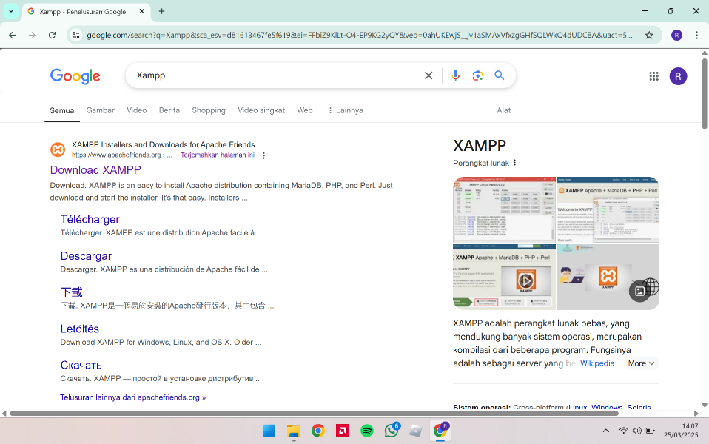

Gambar Halaman Pencarian XAMPP

Kemudian, setelah mengklik web yang berada di halaman pencarian yang paling atas. Kita akan masuk ke dalam web instalasi file XAMPP, di dalam web tersebut akan muncul tiga pilihan pendownloadan file XAMPP untuk windows. Pilihlah pilihan yang ketiga atau yang paling bawah untuk pendownloadan file XAMPP di windows.

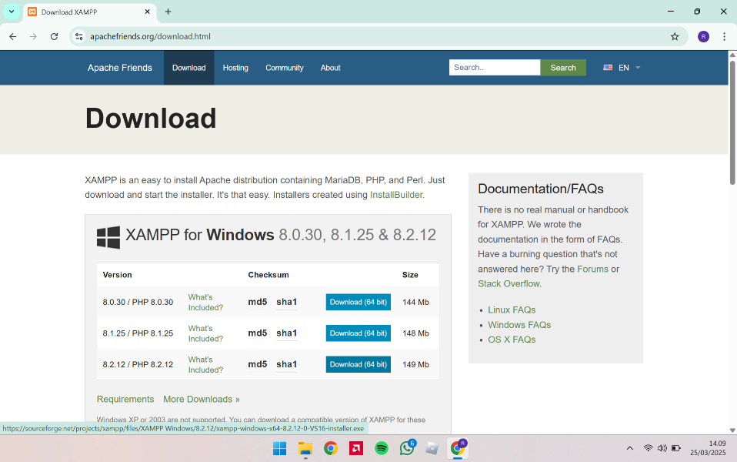

Gambar Web Instalasi XAMPP

Lalu tunggulah beberapa saat sampai pendownloadan file XAMPP selesai. Lamanya masa tunggu download dipengaruhi oleh jaringan internet masing-masing, jadi usahakan untuk menggunakan jaringan internet yang baik saat melakukan pendownloadan.

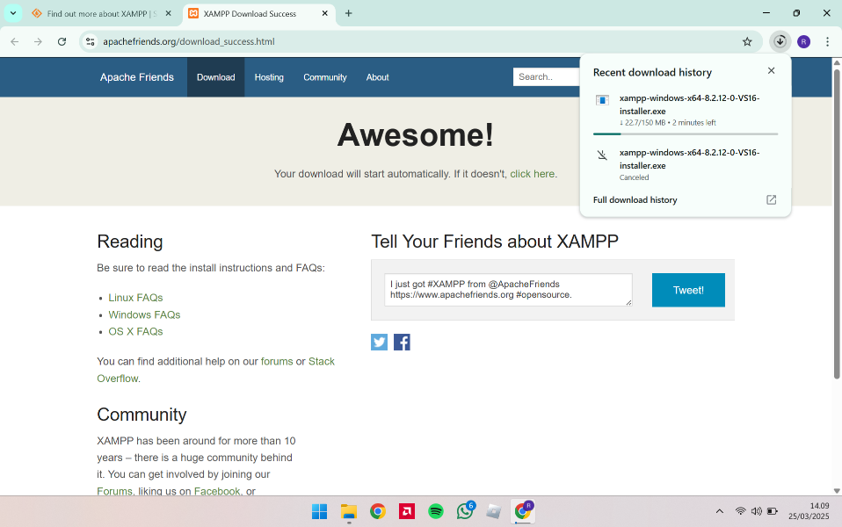

Gambar Menunggu Instalasi Selesai

Setelah pendownloadan selesai, silakan klik file download. Setelah file download yang ada diklik, akan muncul notifikasi seperti berikut. Silakan klik “Oke” untuk menutup notifikasi yang muncul di layar tampilan.

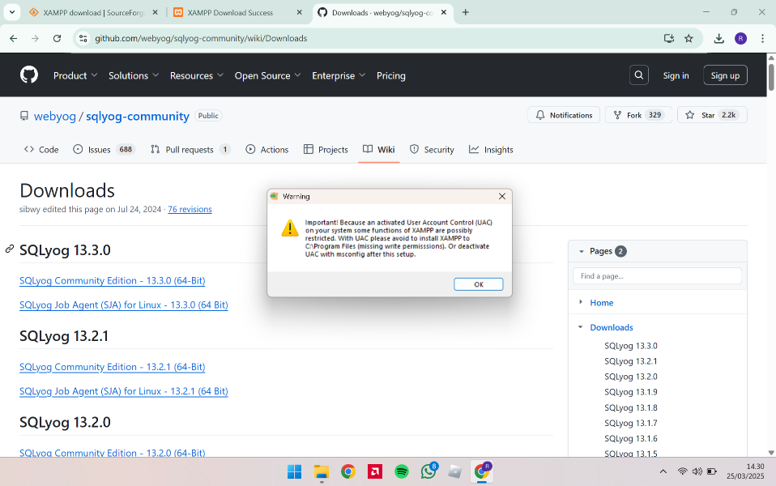

Gambar Notifikasi Peringatan

Setelah notifikasi ada di tertutup, akan muncul tampilan halaman pertama instalasi XAMPP. Silakan tekan “Next” dibagian bawah pojok kanan agar lanjut ke halaman berikutnya.

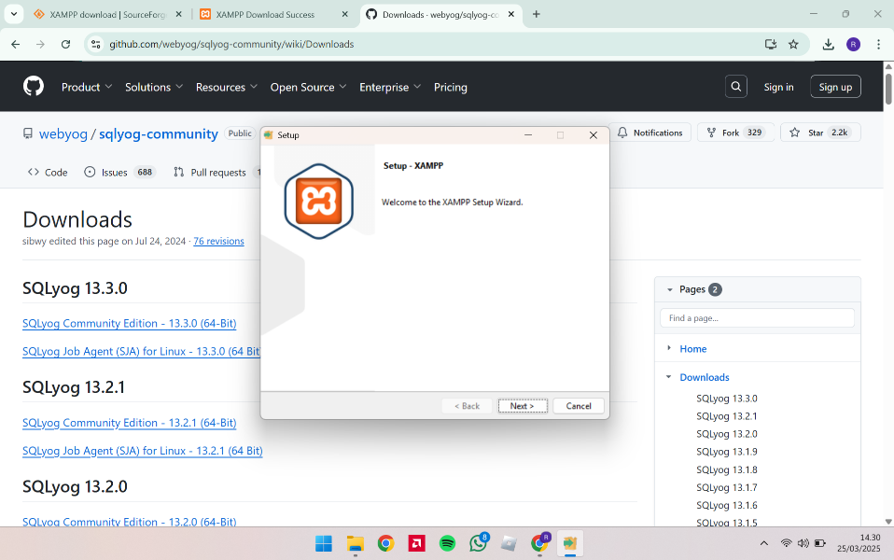

Gambar Halaman Pertama Instalasi

Setelah menekan “Next” yang ada di halaman sebelumnya, kita akan berpindah ke halaman selanjutnya. Di halaman ini akan menampilkan “Select Components” untuk Instalasi XAMPP. Komponen yang sudah tercentang biru merupakan setinggan default dari XAMPP, jadi tidak perlu lagi melakukan perubahan di bagian ini. Silakan langsung menekan “Next” dibagian bawah pojok kanan agar lanjut ke halaman berikutnya.

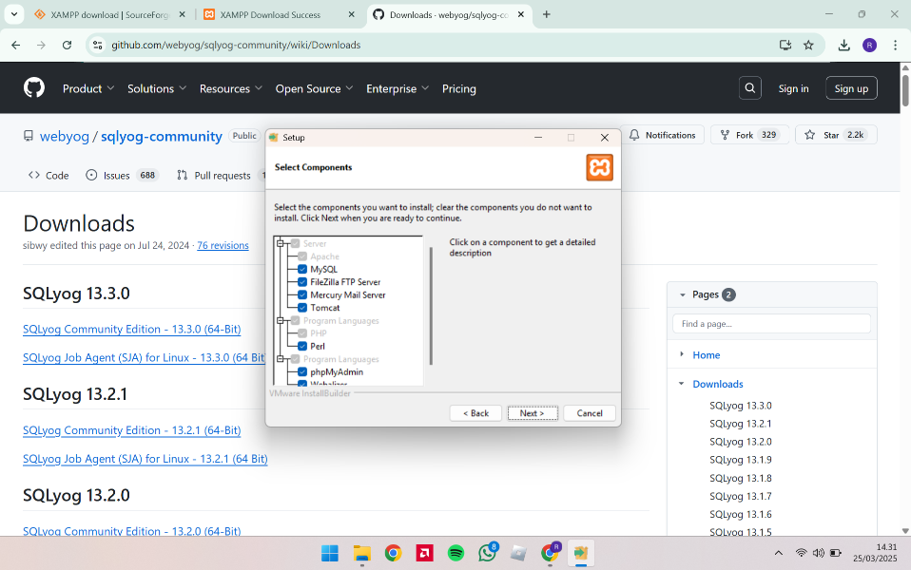

Gambar Halaman Kedua Instalasi

Di halaman ini, kita akan melakukan pemilihan lokasi folder untuk penyimpanan instalasi XAMPP. Lokasi awal yang di tawarkan terletak pada Lokal Disk ‘C’ dengan nama “xampp”. Lokasi dari penyimpanan dan penamaan folder dapat diubah sesuka hati, semua tergantung penyimpanan yang dimiliki oleh masing-masing komputer. Tapi alangkah baiknya untuk program seperti ini kita menyimpannya di Lokal Disk ‘C’ agar kecepatan pemprosesannya bisa lebih maksimal. Apabila sudah menentukan lokasi untuk penyimpanan dan penamaan file, silakan langsung menekan “Next” dibagian bawah pojok kanan agar lanjut ke halaman berikutnya.

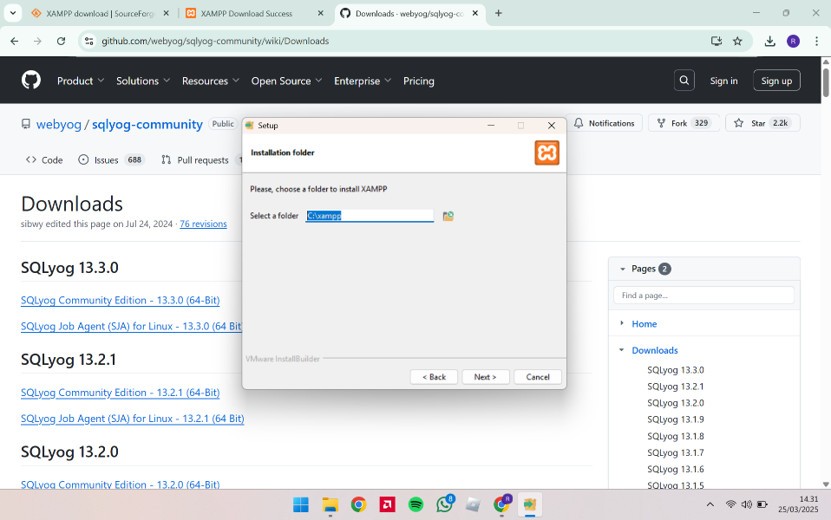

Gambar Halaman Ketiga Instalasi

Dibagian ini kita akan melakukan penentuan bahasa yang digunakan pada XAMPP. Terdapat banyak opsi bahasa di dalamnya, untuk nemampilkan pilihannya tersebut silakan klik tanda panah yang ada di pojok kanan barisan Language. Apabila sudah menentukan bahasa apa yang akan digunakan, silakan langsung menekan “Next” dibagian bawah pojok kanan agar lanjut ke halaman berikutnya.

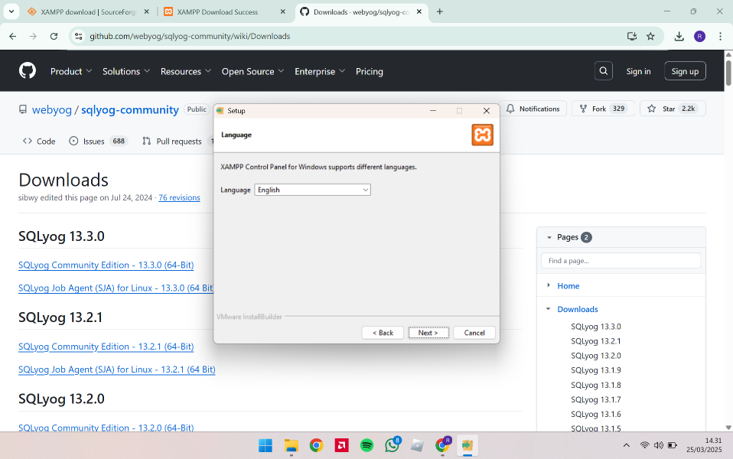

Gambar Halaman Keempat Instalasi

Pada halaman ini, akan muncul pemberitahuan apakah konfigurasi yang dilakukan untuk XAMPP sudah cukup atau sesuai. Jika masih ada konfigurasi yang ingin dilakukan untuk XAMPP, silakan tekan “Back” yang ada dibawah pojok kanan disebelah tombol “Next”. Namun, apabila konfigurasi yang ada sudah sesuai silakan langsung menekan “Next” dibagian bawah pojok kanan agar lanjut ke halaman berikutnya.

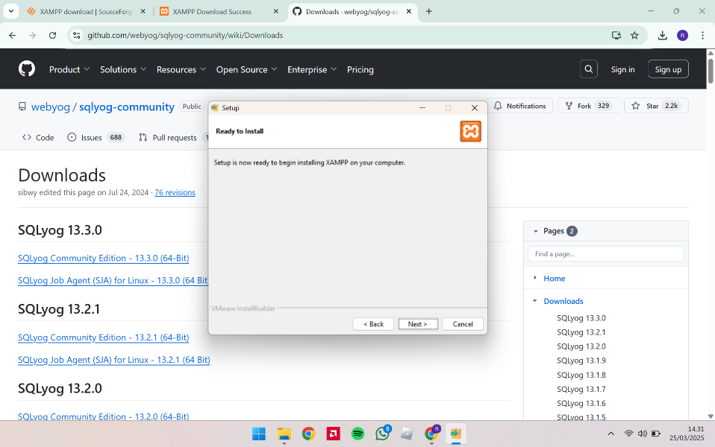

Gambar Halama Kelima Instalasi

Setelah kita melakukan konfirmasi konfigurasi di halaman sebelumnya. Di halaman selanjutnya atau di halaman ini, akan memproses instalasi dari XAMPP. Silakan menunggu beberapa saat, sampai proses instalasi selesai kita akan langsung menuju halaman berikutnya.

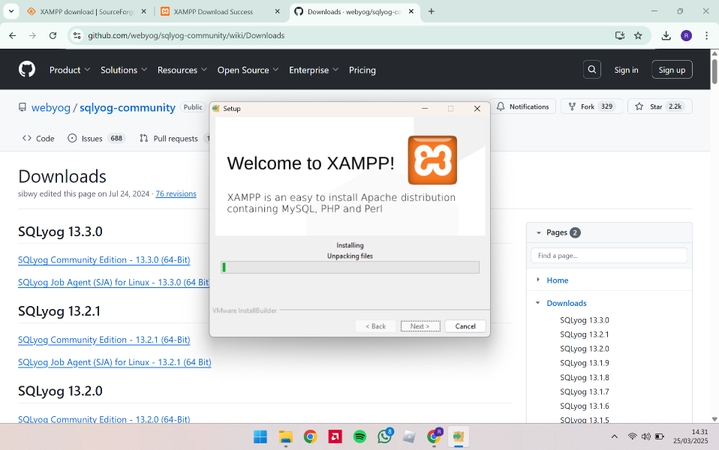

Gambar Instalasi XAMPP

Setelah proses instalasi XAMPP selesai, kita akan memasukki halaman pemberitahuan kalau instalasi XAMPP selesai. Untuk memulai XAMPP Control Panel, silakan menekan tanda yang ada di tulisan “Setup has Finished” sampai menjadi centang biru, lalu tekan “Finish” yang ada dibawah pojok kanan.

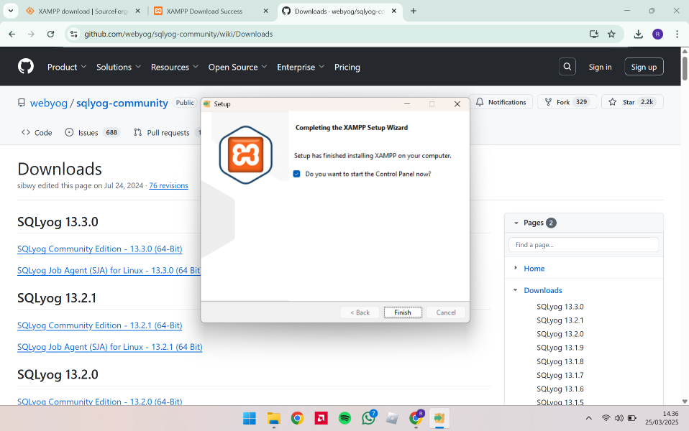

Gambar Finish Instalasi XAMPP

# SOAL 2

**Lakukan proses untuk mengaktifkan Apache Server dan SQL Server pada XAMPP yang sudah terinstall pada komputer Anda**

Saat kita menjalankan XAMPP Control Panel akan muncul tampilan seperti ini, yang dimana terdapat Apache, MySQL, FileZilla, Mercury dan Tomcat. Banyak sekali fungsi yang terdapat dibagian ini seperti untuk menjalankan dan menghentikan koneksi server, konfigurasi layanan, memonitor log aktivitas dan lain sebagainya.

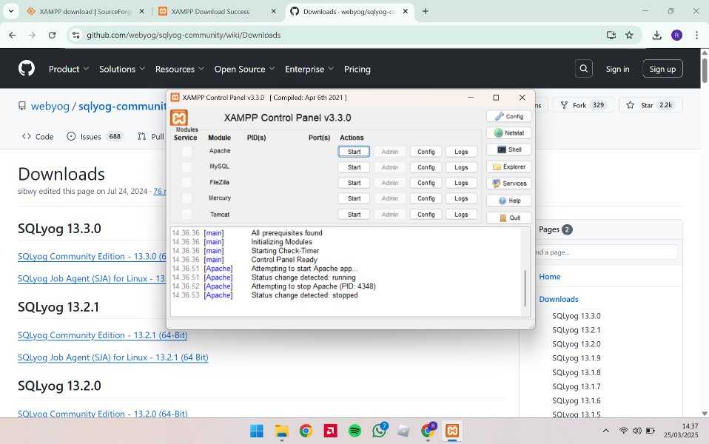

Gambar Tampilan Control Panel XAMPP

Untuk mengaktifkan SQLyog Community, yang perlu kita aktifkan yaitu Apache Server dan MySQL. Setelah kita menekan “start”, Apache Server dan MySQL yang ada akan aktif diikuti dengan munculnya pesan atau log aktivitas dari Module yang diaktifkan. Selain itu, akan muncul juga *Publisher ID* (PID) dan *port* yang berguna ketika kita akan melakukan konfigurasi server pada SQLyog Community nantinya.

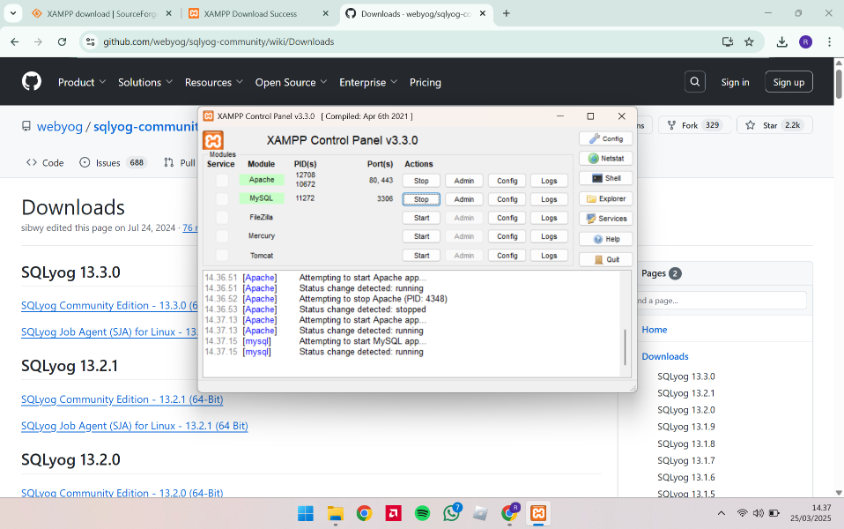

Gambar Pengaktifan Apache Server dan SQL Server

# 

# SOAL 3

**Lakukan instalasi SQLyog Community Edition pada komputer Anda dan screenshot setiap langkah yang dilakukan**

Hal pertama yang dilakukan saat melakukan instalansi SQLyog yaitu mencari file download untuk SQLyog di Chrome atau Opera mini yang ada di komputer. Saat masuk ke salah satu aplikasi browser, cari halaman pencarian lalu ketik “SQLyog” di halaman pencarian. Tunggu beberapa saat sampai hasil pencarian muncul lalu pilih web download dari GitHub yang ada di halaman pencarian seperti yang ada di gambar berikut.

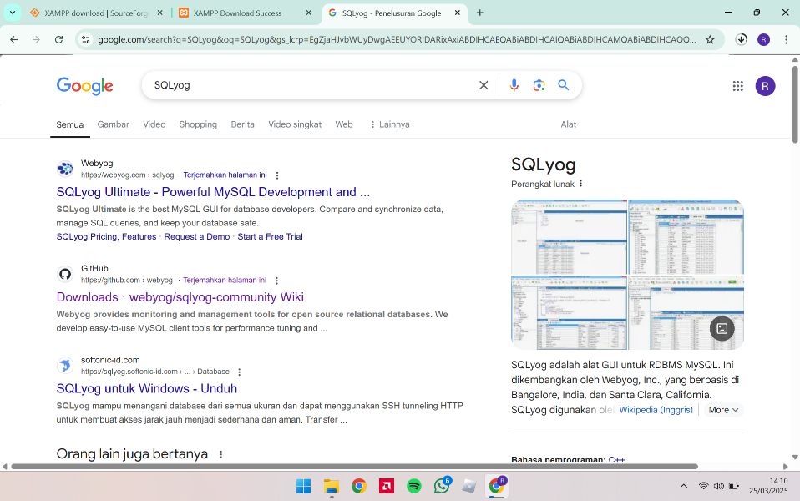

Gambar Halaman Pencarian SQLyog

Ketika masuk ke dalam web instalasi SQLyog yang ada di GitHub, silakan pilih file download “*SQLyog Community Edition – 13.3.0 (64-Bit)*” atau versi download yang terbaru dari SQLyog.

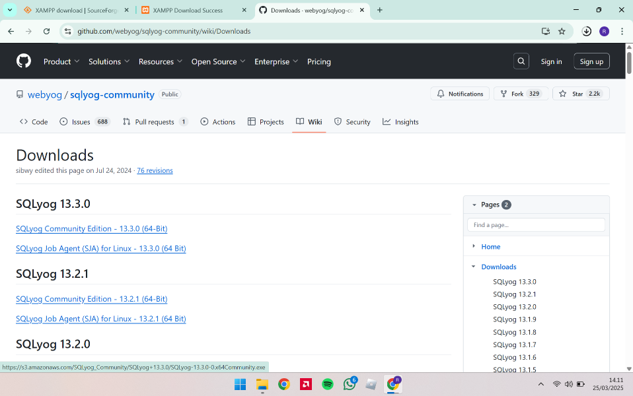

Gambar Pilih File Download

Klik dua kali link download dan tunggulah beberapa saat sampai proses download dari file SQLyog yang ada selesai.

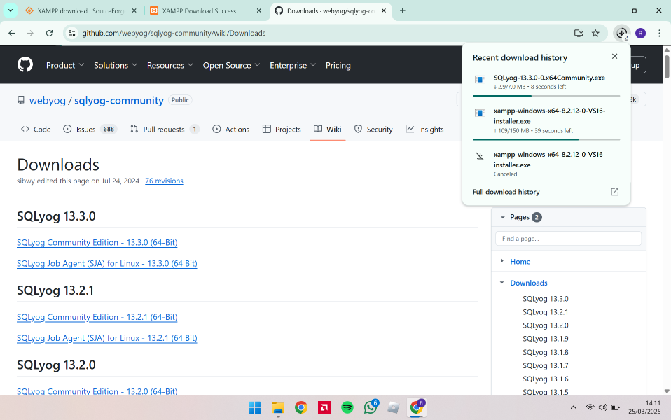

Gambar Download File SQLyog

Klik dua kali file download yang telah selesai di download atau run file download SQLyog tersebut. Akan muncul tampilan pemilihan bahasa untuk proses instalasi SQLyog, untuk menampilkan pilihan bahasa yang lain klik tanda panah kebawah yang ada. Apabila telah selesai menentukan bahasa apa yang akan digunakan silakan menekan tulisan “Oke” yang ada dibawah pilihan bahasa.

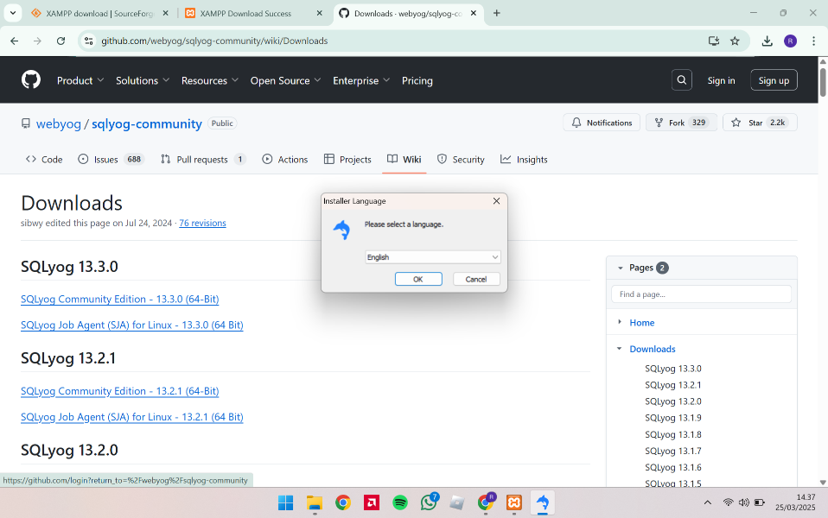

Gambar Pemilihan Bahasa

Setelah menentukan bahasa akan muncul tampilan awal untuk instalasi SQLyog. Silakan langsung skip menuju halaman selanjutnya dengan menekan tulisan “Next” yang ada di bawah kanan.

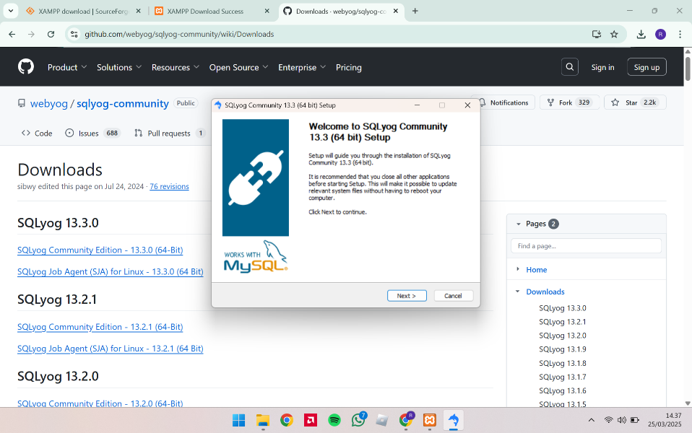

Gambar Halaman Instalasi Pertama

Pada halaman ini kita akan di minta untuk menyetujui license agreement sebelum melakukan instalasi SQLyog. Ketika di halaman ini jangan lupa untuk mengubah tanda centang biru dari yang awalnya di bawah menjadi di atas, agar proses instalasi dapat dilakukan. Setelah selesai mengubah tanda centang biru menjadi setuju, silakan tekan “Next” kembali agar lanjut ke halaman berikutnya.

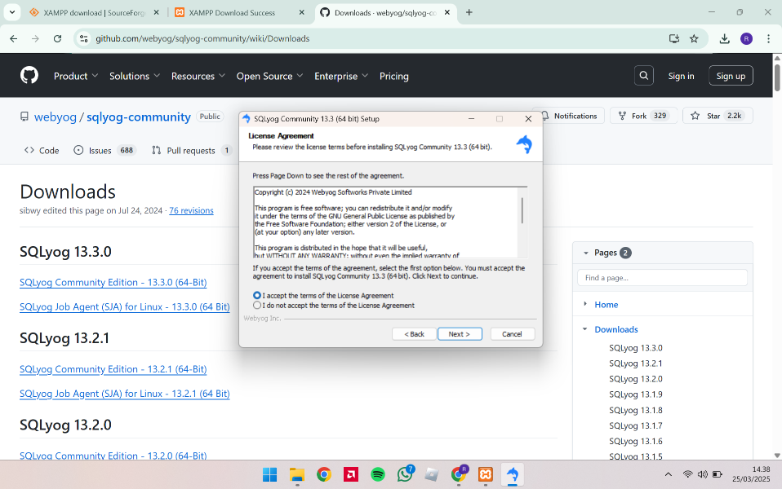

Gambar Halaman Instalasi Kedua

Di halaman ini akan muncul tampilan pemilihan atau isi untuk komponen Sqlyog Community. Silakan tekan tombol “Next” yang ada agar bisa lanjut ke halaman berikutnya, karena tidak ada perubahan atau hal yang harus diedit dibagian ini.

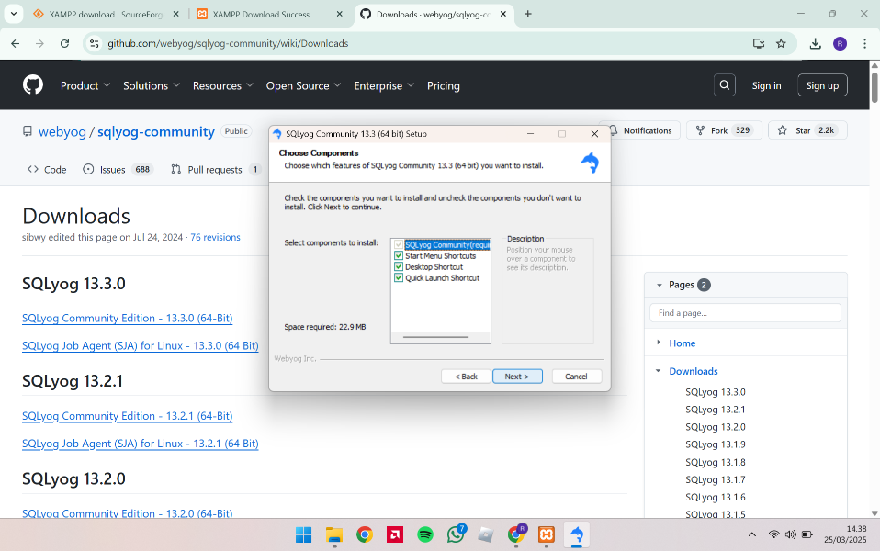

Gambar Halaman Instalasi Ketiga

Masuk ke halaman berikutnya, kita akan ditampilkan halaman untuk lokasi penyimpanan file SQLyog Community. Setingga awal yang ada, mengharuskan kita menyimpan file di lokal disk c dengan penulisan nama file yang seperti di gambar. Kita bisa saja langsung lanjut dengan menekan tulisan “Instal” atau apabila ingin mengganti lokasi dan nama penyimpanan, silakan tekan tulisan “Browse” yang ada.

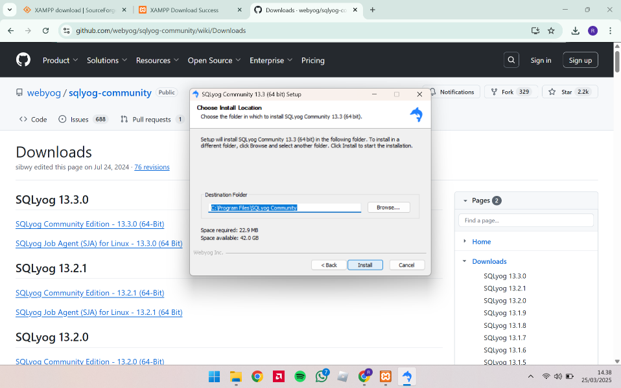

Gambar Halaman Instalasi Keempat

Setelah selesai menentukan lokasi penyimpanan dan nama untuk file yang akan disimpan, instalasi akan langsung dilakukan otomatis oleh sistem. Silakan tunggu beberapa saat sampai instalasi selesai secara menyeluruh.

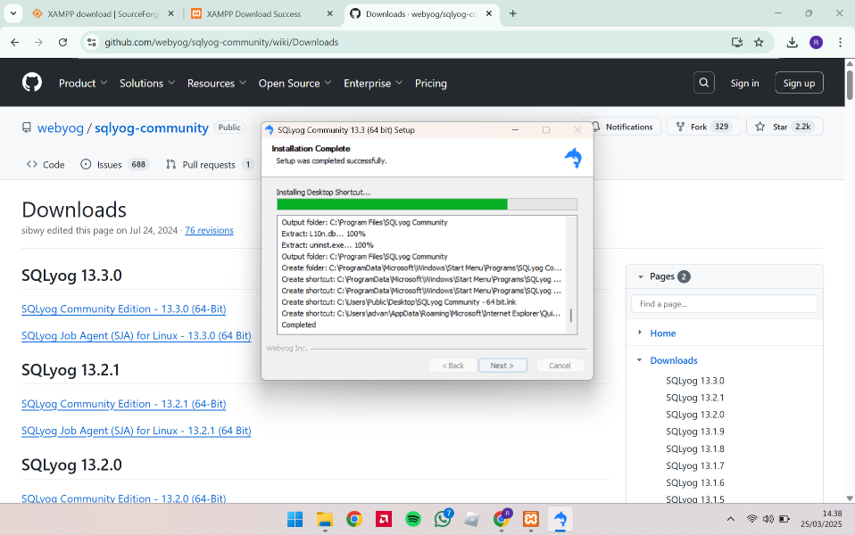

Gambar Halaman Instalasi Kelima

Setelah proses instalasi selesai, akan muncul halaman yang menampilkan bahwa proses instalasi SQLyog Community 13.3 telah selesai dan siap untuk digunakan.

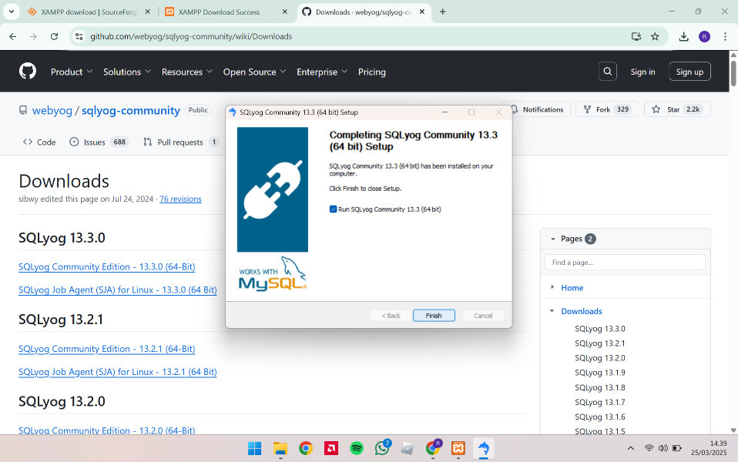

Gambar Tampilan Instalasi selesai

# SOAL 4

**Lakukan konfigurasi server pada SQLyog Community Edition yang sudah terinstall pada komputer Anda untuk mengakses Server SQL yang Anda miliki**

Buka MySQL yang sebelumnya telah selesai kita download. Akan muncul dua tampilan dilayar kita ketika aplikasi tersebut dibuka. Di sini kita fokus saja dengan tampilan yang berisi tulisan “Connect to MySQL Host” karena kita ingin menghubungkan SQLyog Community dengan Server SQL.

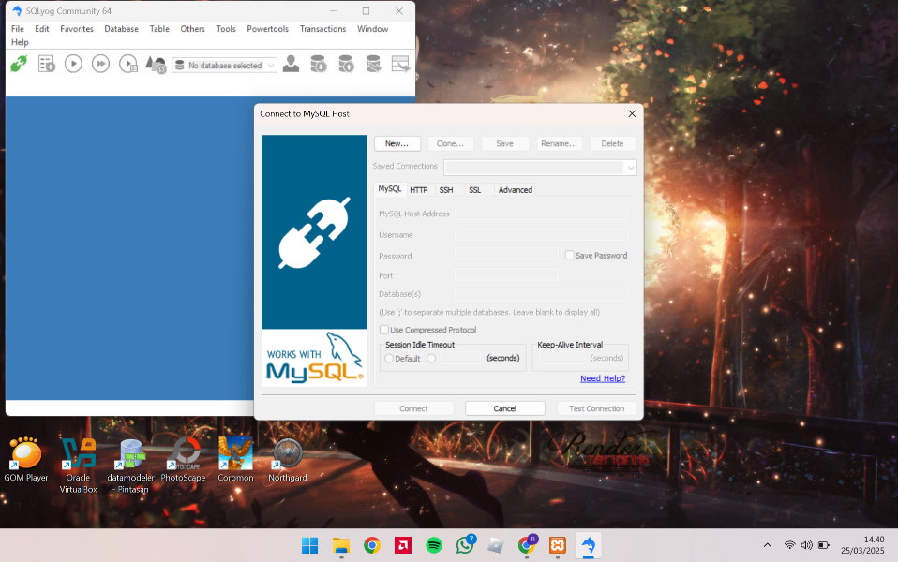

Gambar Tampilan Ketika Membuka SQLyog

Sebelumnya beri nama untuk server yang akan kita buat sebagai penghubung. Terserah ingin menulis apa untuk penamaannya, disini saya menggunakan “Admin123” sebagai nama penghubungnya.

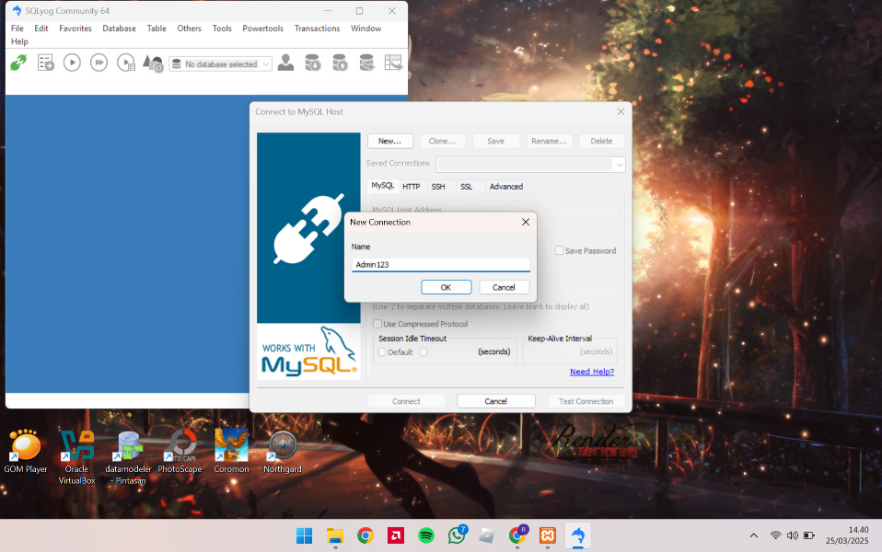

Gambar Memberi Nama Pada Server

Setelah selesai memberikan nama untuk server, server siap untuk digunakan. Namun sebelum kita menghubungkannya jangan lupa untuk menghidupkan Apache dan MySQL yang ada XAMPP Control Panel. Copy code atau nomor yang ada di port MySQL XAMPP. Hal dilakukan guna agar server SQL yang akan digunakan saling terhubung.

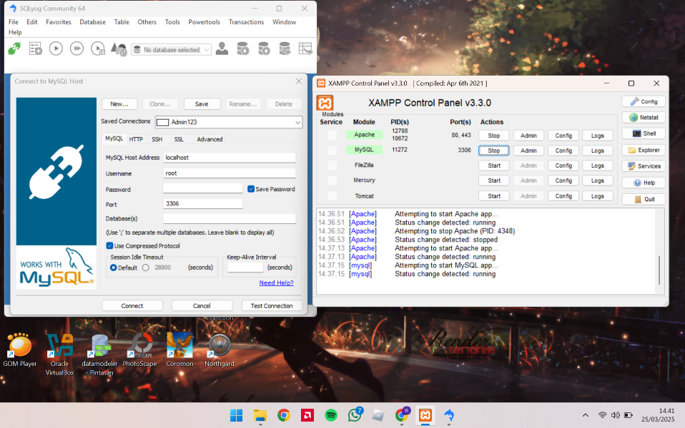

Gambar Masukkan port MySQL

Setelah kita memasukkan port yang ada di MySQL ke SQLyog, jangan lupa untuk melakukan “Test Connection” untuk mengetes apakah saling terhubung. Apabila muncul notifikasi penghubungan berhasil artinya port yang telah di isi sudah benar atau tepat.

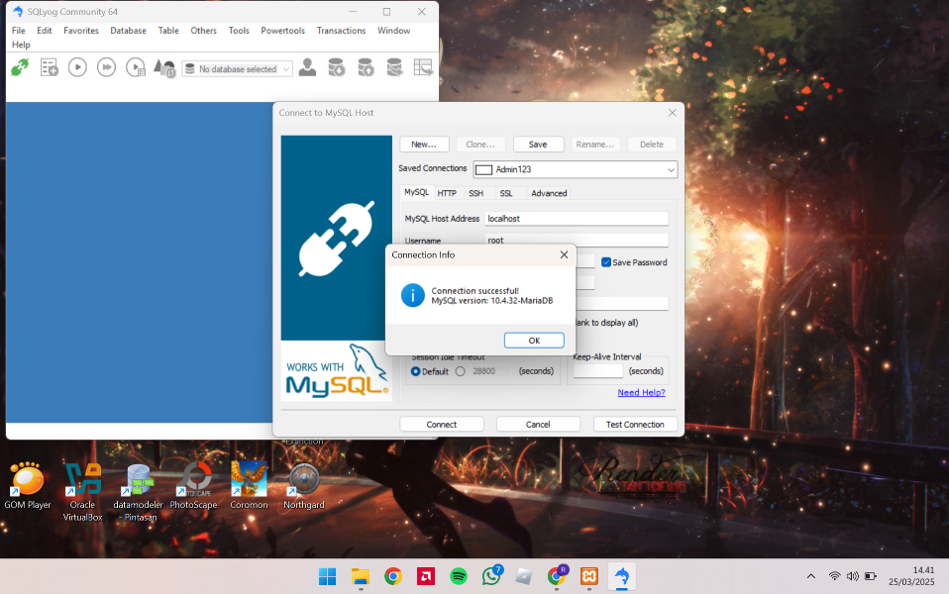

Gambar Melakukan Pengetesan

Selanjutnya kita tinggal menekan hubungkan atau connect yang ada di bawah layar tampilan, apabila muncul pemberitahuan seperti berikut silakan langsung menekan tombol “Ya” yang ada dan SQLyog Community siap untuk digunakan.

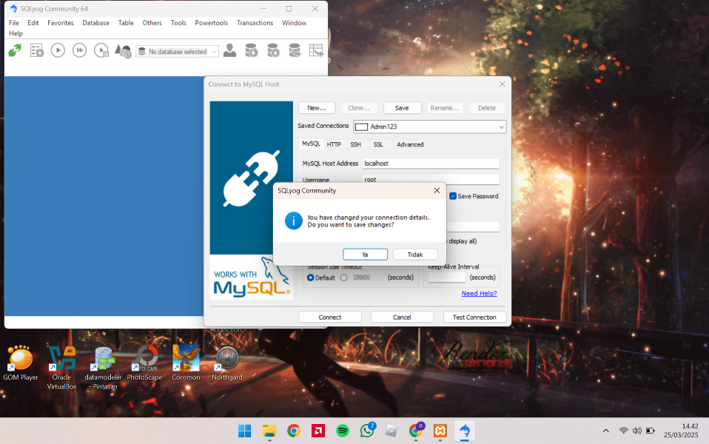

Gambar Penghubungan berhasil

# TAUTAN GIT HUB

https://github.com/Rizki-A-M/PRAKTIKUM_BASIS_DATA_1.git